

成绩

本科毕业论文（设计）

题目：“互联网+”学习系统之用户管理子系统设计与实现
学生姓名 徐鹏飞
学 号 2015117164
指导教师 秦宝生
院 系 信息学院
专 业 计算机科学与技术
年 级 2015级

教务处制
2019年5月

诚信声明

本人郑重声明：本人所呈交的毕业论文（设计），是在导师的指导下独立进行研究所取得的成果。毕业论文（设计）中凡引用他人已经发表或未发表的成果、数据、观点等，均已明确注明出处。除文中已经注明引用的内容外，不包含任何其他个人或集体已经发表或在网上发表的论文。
特此声明。

论文作者签名：
指导老师签字：
日 期： 年 月 日

摘要

本文探讨了在互联网思维下的新型教学模式，并且针对这种教学模式如何利用 Web+ 技术搭建一个完备的多用户，多角色的教学应用平台。对于系统的建设，在初期进行了系统功能的讨论分析，用例分析，采用用例驱动的方式对系统详细规划设计。本项目遵循了软件工程过程，对需求和设计进行了多次迭代。本系统由 用户、学生、教师、题库、业务、总控管理 六部分组成，本题主要讨论关于用户子系统的设计与实现，系统用户主要为用户、教师、学生三类，其中用户（如：企业、学校组织）可以对教师和学生进行组织管理。运用 Vue.js、Node.js、MySQL、Restful 等技术完成了用户子系统的开发。

关键词：“互联网+”；教学系统；web应用；教育

ABSTRACT

This paper explores a new teaching model under the Internet thinking, and how to use this Web+ technology to build a complete multi-user and multi-role teaching application platform. For the construction of the system, the discussion and analysis of the system functions, the use case analysis, and the case-driven approach to the detailed planning and design of the system were carried out at the beginning. The project followed the software engineering process and iterated several times on requirements and design. Users, students, teachers, question bank, business and comprehensive control management constitute the system. This topic mainly discusses the design and implementation of the user subsystem. Users, teachers and students are the main users of the system, in which users (e.g. enterprises) school organizations can organize and manage teachers and students. The development of user subsystems was completed using Vue.js, Node.js, MySQL, Restful and other technologies.
Keywords: "Internet puls"; teaching system; web application; education

目录
1 绪论 1
1.1背景 1
1.2意义 1
1.3主要研究内容 1
2 实现技术 2
2.1系统实现技术 2
2.1.1 Vue.js概述 2
2.1.2 Vue.js优缺点 3
2.1.3 Node.js概述 3
2.1.4 Node.js 优缺点 4
2.2系统开发平台及运行环境 5
2.2.1系统开发平台 5
2.2.2运行环境 5
3 系统概要设计 5
3.1 功能需求 6
3.2 系统功能 7
3.3 系统用例 8
3.4 类图设计 8
3.5 泳道图图设计 10
3.6 稳定性和安全性需求 10
4 系统详细设计与实现 11
4.1 系统详细设计 11
4.1.1 MySQL8.0 数据库存储引擎选择 11
4.1.2 数据库表设计 11
4.2系统实现 13
4.2.1 登录 13
4.2.2 主界面 13
4.2.3 积分查询 14
4.2.4修改用户信息 15
4.2.5 成员管理 15
4.2.6 课程管理 16
4.2.7 题库管理 17
4.3 系统测试 18
5 总结与展望 19
致谢 20
参考文献 21

1绪论

1.1背景
在知识社会创新2.0[1]和"互联网+"行动计划的指引下,”互联网+”和”教育"能够更加密切的融合在一起,并且他们对教育资源、教育模式、教学环境等要素产生了深刻影响[2]，从而诞生了线上辅导、慕课以及在线做题等在线学习方式。
教育的核心依然是学生。在“互联网+”背景下，如何利用信息技术搭建新型学习平台，营造学习氛围，创新教学内容，培养大家的职业综合能力和提高学生的素质是一个重要问题。

1.2意义
让学习者占主导地位，体现了“以人为本”以学习者为主，学生从被动接受知识到主动地探索知识。对于课程来源的多样化能够使得内容多样化，授课风格多样化。移动互联网的发展、智能手机的普及，学生可以随时随地的进行移动学习。能够对于学生的学习有一个完整的记录，做到课前，上课，和课后统一起来。

1.3主要研究内容
“互联网+”思维模式下的互联网课堂平台的需求分析与系统设计，系统各模块之间的接口和约定。对于系统实现的技术，进行了深入的学习研究，对项目中的实践，进行了技术的优缺点研究分析。对于项目的时间控制，进行了需求评估和开发文档完善。

2实现技术

2.1系统实现技术
前端页面采用 VueCLI3.0脚手架 和Vue 3.0 核心框架。Vue和 VueCLI 脚手架能够很方便的构建移动端和PC端的Web应用程序，并且可以使用第三方的类库将其移植到iOS和Android端，另外他对于JavaScript的功底要求并不高，更加类似于一款简单的模板引擎。组件化的开发也使得项目开发更加快速高效，再配合开源的Vue组件库iView可以快速的构建用户页面，完成一些常用界面的交互工作。
对于iView 组件库，里面一些常用的组件是包含了对应的 Vue 的模板代码，进行数据传递和数据处理的 JS 代码，以及该组件所使用的样式。
对于系统的后台我们采用了 Node.js ，Node.js 是一款高性能的异步的 JavaScript 执行引擎，他是从 Chrome 独立出来的一个 V8 执行引擎，让JavaScript不仅仅能够在浏览器中执行，让JavaScript晋升成一个服务端的脚本语言。Node.js的异步执行使得他作为服务器有着很高的性能，尤其是对IO要求比较高的服务来说，采用Node.js是非常明智的选择。
而对于服务端的数据存储我们采用了开源的数据库MySQL，虽然它并非商业数据库，但是随着阿里巴巴发起的去IOE运动更偏向于使用MySQL来代替Oracle，并且它也能达到很高的并发能力并且保证良好的数据的安全性。数据库建模采用了MySQL Workbench 他有漂亮的界面和简单的操作。[17]
我们采用了 RESTful架构来书写接口，RESTful Web服务是一种提供将通过某些接口显示的数据需求的方法，[11] REST完整表示的意思是形态的转移[12]，他是一种风格而非标准。[13]
对于服务端的数据存储我们使用了 redis 这种 NoSQL 数据库，它比关系型数据库查询更快。[16] Redis服务器提出了一种较为可行的Web服务器会话保持方案。[18]并且 redis 在响应时间，吞吐量，容量，存储，查询，更新和分析的大量数据而对能效都有非常好的表现[19]

2.1.1 Vue.js概述
Vue3.0 配合 VueCLI 能够很快的构建下一代的 Web 应用，它能够帮助开发者完成前端项目的结构分层，让项目的每一个页面不再是一整堆杂乱无章的 HTML ，而是由各个离分的组件构成。Vue 采用了MVVM模式， 全名Model-View-ViewModel[14]，使得数据与界面分离形成“高内聚低耦合”的软件。[15]另外有成熟的风格统一的UI库帮我们解决大量布局问题，我们真正需要的是专注于业务逻辑和数据处理。所以Vue3.0 和 VueCLI 大大简化了前端开发，也使得前端开发更加规范。
在项目中使用了 vue-router 的守卫来解决前后端分离下的认证和权限控制。这里的实现思路是通过判断 vuex 和 浏览器缓存 localStore 中是否存在用户认证完成的 token 如果存在需要在做 Ajax 请求时通过请求头传递给后端后端认证通过才展示对应的界面，否则需跳转到登录界面 [3]

2.1.2 Vue.js优缺点
优点如下：
- 更专的状态管理。对于Vue.js 我们不用再像以前那样需要将全局的数据存放在全局作用域中，这样容易污染全局作用域，在vue中我们可以采用 vuex 插件进行多个页面之间的数据传递，以及组件之间的数据传递。
- 组件化开发。在vue中开发，采用了组件化的思想。对于不同的页面很多组件是可以被复用的，所以我们可以抽出一些公共的组件，这样就大大的减少了我们的工作量，同时更便于统一UI风格。
- 高效的DOM渲染。在Vue.js中采用了虚拟DOM的概念，虚拟DOM实际上就是在Vue模板中的内容，被解析成虚拟DOM树，并且在检测到数据更新后立即进行虚拟DOM的diff，快速的查找出虚拟DOM需要被更新的地方。完成局部更新，减少页面更新和渲染的时间。
缺点：
- 不利于SEO。由于是采用了hash link 完成页面之间的路由不再用写很多的html页面，但是这样并不利于网站的SEO。
- 需要有一定的学习成本，我们团队熟悉 Vue.js 的并不多，所以团队需要一定的成本才能比较熟练的使用。

2.1.3 Node.js概述
Node.js处理事件的时候采用“非阻塞”方式来循环处理并发请求, 不管是网络资源还是存储资源均以事件回调的方式访问, 请求处理过程中通过专用接口访问文件系统、数据库、云存储等资源, 为大量并发的数据[4]
Node.js 在近些年来是一个很火的技术，也深受很多Web开发者的喜爱的一个平台。Node.js对V8引擎进行了二次封装, 重新编写了后端API, 构建了一个高效的JavaScript运行环境[5,6]。并且它有非常良好的表现，通常一台Node.js服务器可以接受万级别的用户请求 [7]，这就使得JavaScript成为Web中既能够写前端又可以写后台的一门语言了，也只有Node.js可以做到。Node.js目前有很多的Web框架，使用这些Web框架我们能够很快的搭建一个简单的具有后台数据库连接的网站。并且这些应用的开发速度和访问速度都很高，也具有良好的扩展性。

2.1.4 Node.js 优缺点
优点：
- 异步，虽然JavaScript 解释器是单进程的，但是通过异步编程模型，JavaScript编写的后台应用程序能够承受大量的 IO 负荷任务 [8]。
- 跨平台，Node.js做跨平台是很方便的事情，真正的做到了一次书写到处运行，而不用根据不同的平台进行编译直接就可以一步到位。
- 社区非常活跃，Node.js使用的人很多，包括现在很多的大公司，比如Google，阿里巴巴等等几乎没有一个互联网公司是不使用Node.js的。
- Npm包管理器，由于Node.js的社区非常活跃，所以有非常多的Node.js的开源包被放到社区中共享，为了更方便的使用这些开源的包，Node.js 推出了他们的包管理器，在下载包的时候只需要一条命令就可以获取到所有相关的包，避免了多重依赖的问题。
缺点：
- Node其实并不特别适合非常大型的项目，如果需要做大型的项目建议还是使用Java或者C++，因为Node.js并不能够应对高并发、高可用的情况，毕竟他是单线程执行的，不存在同步互斥问题但也面临着性能的问题。不过一般的场景下Node.js都是可以应付的。
- 由于历史原因本来JavaScript是有一些缺陷的，比如NaN不等于任何数，还有在做循环事件绑定的时候循环变量被共享的问题。造成了在Node平台开发的时候也会遇到这些坑。

2.2系统开发平台及运行环境

2.2.1系统开发平台
- 后台开发技术：Node.js和restify ，Node.js是JavaScript执行引擎和运行平台，而restify则是用来创建restful接口的，它能够很方便的创建restful api 提供给前端调用。而架构方案则采用了经典的MVC 架构模式， MVC是一种软件设计规范[9]，它讲业务系统抽象成三个层次，并且很巧妙的将这三个层次解耦，并通过数据将这三部分耦合起来，利用这种设计规范我们能够编写出高内聚低耦合的“互联网+”教育系统 [10]。
- 前端开发技术：前端采用了Vue.js ，并且使用了Vue.js的脚手架，能够快速的测试、构建、打包应用。并且使用了组件化开发，能够快速的开发系统，使用了iView 组件库，对于常用的基础组件无需再次开发，直接使用构建同一个风格的UI界面。

2.2.2运行环境
数据库：MySQL5.6
软件运行操作系统：Linux （CentOS 6.5）
后台运行：Node平台
前台运行：webkit内核浏览器

3系统概要设计
对于该项目有四种角色，分别是学生，教师，用户，系统管理员。这四类角色有相应的层级关系，学生必须隶属于一个组织（例如社会上的企业机构），而组织必须先在系统中开户，然后这个组织可以关联学生和教师。而有一些没有组织架构的学生则需要被放到一个默认的组织架构下，也就是系统需要设置一个默认的用户来存放这些没有组织架构的学生。学生和用户都能够被管理员管理。管理员不仅仅拥有管理成员的权限，还可以修改系统配置。

3.1 功能需求
系统的菜单图如下：
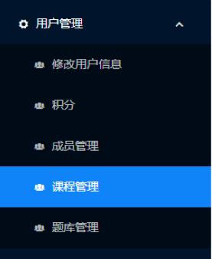
图3.1 系统菜单图
- 通过系统学生可以直接注册系统，成为系统中的学生，或者某个组织下的学生，进入课堂学习视频，做题，刷题，考试，下载课件等操作。
- 教师则拥有登陆系统，并且有出题的权限，但是题目是需要上层的用户进行审核通过才能使用的。另外教师需要备课，上传视频，还有上传课件，组织考试等操作。对于学生的状态进行查看。
- 用户则是相当于一个组织的形式存在，他可以管理下层的学生和老师，对学生和老师的信息进行更新验证，对于教师的题目可以进行审核决定是否通过还是回绝。另外还能对题库进行管理也就是对于题目的增删改查操作。还有就是积分的充值，并且将积分充值给下面的学生和成员。
- 系统管理员则是对系统进行管控，一般在业务正常运行的过程中，系统管理员是不会干预各个用户的正常业务数据的，除非在特殊情况有管理员的参与，或者是对于系统配置的更改也是需要管理员的参与。

3.2 系统功能
表3.1 系统功能表
用  户  子  系  统 | 注册 | 用户的注册，需要管理员的审核
用  户  子  系  统 | 登录 | 用户登陆，每次登陆需要做登陆记录
用  户  子  系  统 | 成员管理 | 添加新成员
用  户  子  系  统 | 成员管理 | 删除成员
用  户  子  系  统 | 成员管理 | 修改用户积分，给用户充值积分
用  户  子  系  统 | 成员管理 | 修改用户基本信息
用  户  子  系  统 | 成员管理 | 为教师授权
用  户  子  系  统 | 信息变更 | 修改用户的基本信息，重置密码等操作
用  户  子  系  统 | 课程管理 | 审核课程
用  户  子  系  统 | 课程管理 | 添加课程
用  户  子  系  统 | 课程管理 | 查看课程
用  户  子  系  统 | 课程管理 | 删除课程
用  户  子  系  统 | 课程管理 | 修改课程
用  户  子  系  统 | 管理题库 | 审核题库
用  户  子  系  统 | 管理题库 | 添加题库
用  户  子  系  统 | 管理题库 | 查看题库
用  户  子  系  统 | 管理题库 | 删除题库
用  户  子  系  统 | 管理题库 | 修改题库

3.3 系统用例
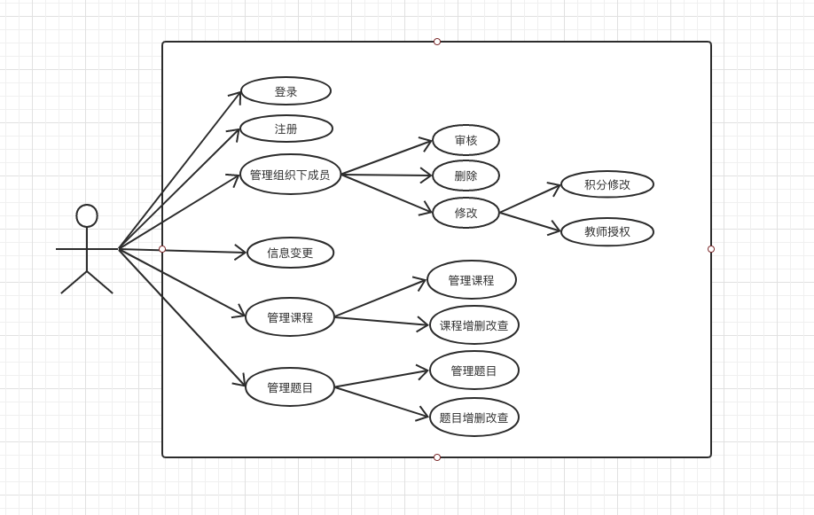
图3.2 用户子系统用例图

3.4 类图设计
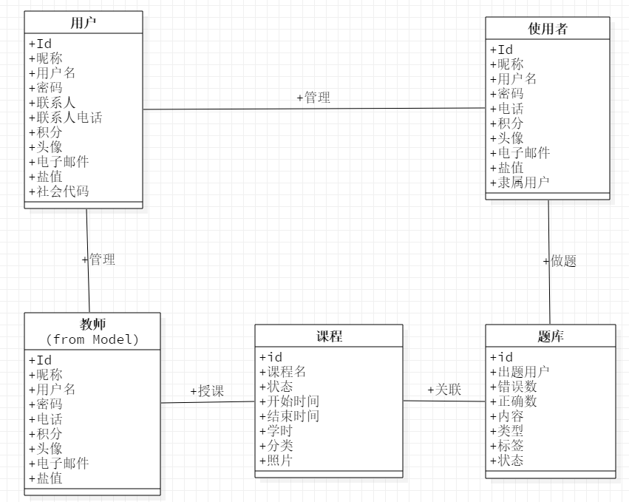
图3.3 用户子系统类图

3.5 泳道图设计
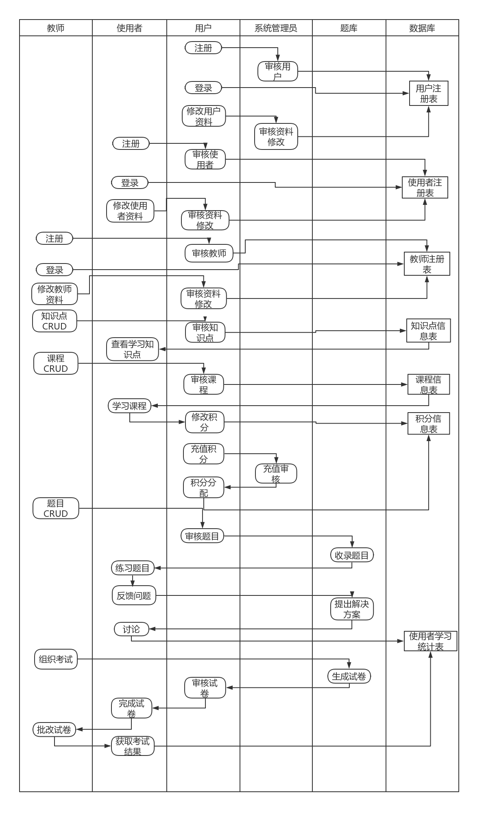
图3.4 系统泳道图

3.6 稳定性和安全性需求
- 系统在运行过程中要相对稳定，如果出现严重错误需要有相应的日志记录，并且需要有良好的错误提示。
- 系统要保护好用户数据安全，防止常见的攻击，例如注入攻击、彩虹表攻击和字典攻击。
- 对于数据库需要定期的备份，能实现数据在多个存储设备上存在镜像，避免意外导致数据无法恢复。

4系统详细设计与实现

4.1 系统详细设计

4.1.1 MySQL8.0 数据库存储引擎选择
在我们的业务系统中需要要有类似于充值的操作的，所以我们在选择存储引擎的时候需要选择能够支持事务的存储引擎才行，并且能够保证数据的高可靠性的。而在MySQL中MyISAM表是不支持事务的，但是MyISAM表相对于InnoDB的读取速度会快一些，而InnoDB是支持事务操作的，并且有对应的行锁来避免并发问题，而且当InnoDB表空间文件发生损坏,对其进行修复,可以保护数据的安全。[20]所以我们在存储引擎的选择上同时选择了这两种数据引擎。MyISAM引擎的表用来读多写少的表，并且不需要事务支持的。而InnoDB则是对于有事务要求的表。

4.1.2 数据库表设计
- 课程表（t_course）
课程表(id，课程名，教师id，状态，开课时间，结课时间，课时数，参加人数，课程分类，课程概述，课程目标，成绩说明，教学大纲，预备知识，参考文献，头像)
- 用户表
用户表（id, 组织名称, 登录用户名, 密码, 电话, 积分, 头像路径,状态 , 邮箱, 上次登陆时间, 登陆失败次数, 登陆ip, 创建时间, 更新时间, 盐值, 组织id）
- 积分表（t_score）
积分表（id, 类型, 积分的数量, 积分用途, 交易时间, 发起交易用户, 接受交易用户）
- 问题表（t_question）
问题表（id， 类型， 题干内容， 正确数， 错误数， 出题用户id， 标签， 分类， 状态， 课程id， 知识点id）
- 组织表（t_organization）
组织表（id， 组织名称， 登录用户名， 密码， 电话， 积分， 头像路径， 状态， 邮箱， 上次登陆时间， 登陆失败次数， 登陆ip， 创建时间， 更新时间， 盐值， 组织代码）

4.2系统实现

4.2.1 登录
在使用系统时通过图4.1界面，用户通过用户名和密码才能登陆界面，用户名和明文密码在发送到服务端时，服务端会根据用户名获取用户的 salt，如果用户名存在的话，就使用用户发过来的明文口令和salt混合进行加密，然后再和数据库中的加密后的密文口令做对比，对比成功则返回登陆成功的 json 数据，其中任何一个部分失败，不论是未获取到用户或者密钥不相同都会返回登陆失败的 json。如图4.2 系统会通过 Message 控件来展示错误信息，并且清除历史用户名和密码，提示用户重新登录。

图4.1 登录界面

4.2.2 主界面
当用户成功登陆后，后台会根据当前的用户来拉取菜单列表，然后渲染菜单展示主界面。
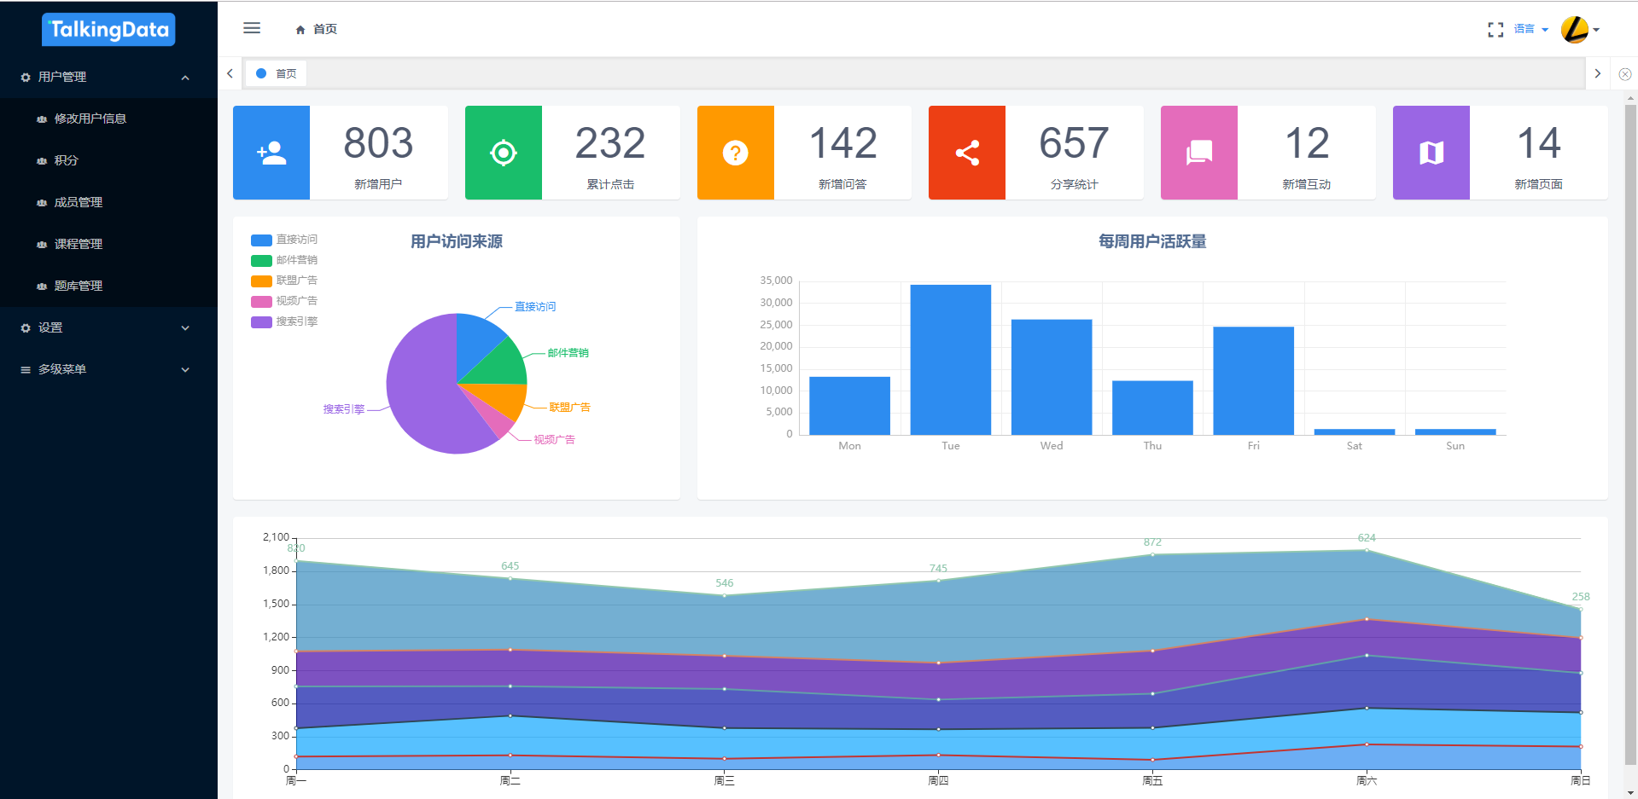
图4.2系统主页

4.2.3 积分查询
在这个界面中，可以很方便的查看当前用户所剩下的积分以及目前所消耗的积分，每一笔积分的消耗都是有对应的记录，包括积分充值，创建新成员积分消耗以及转出的积分。
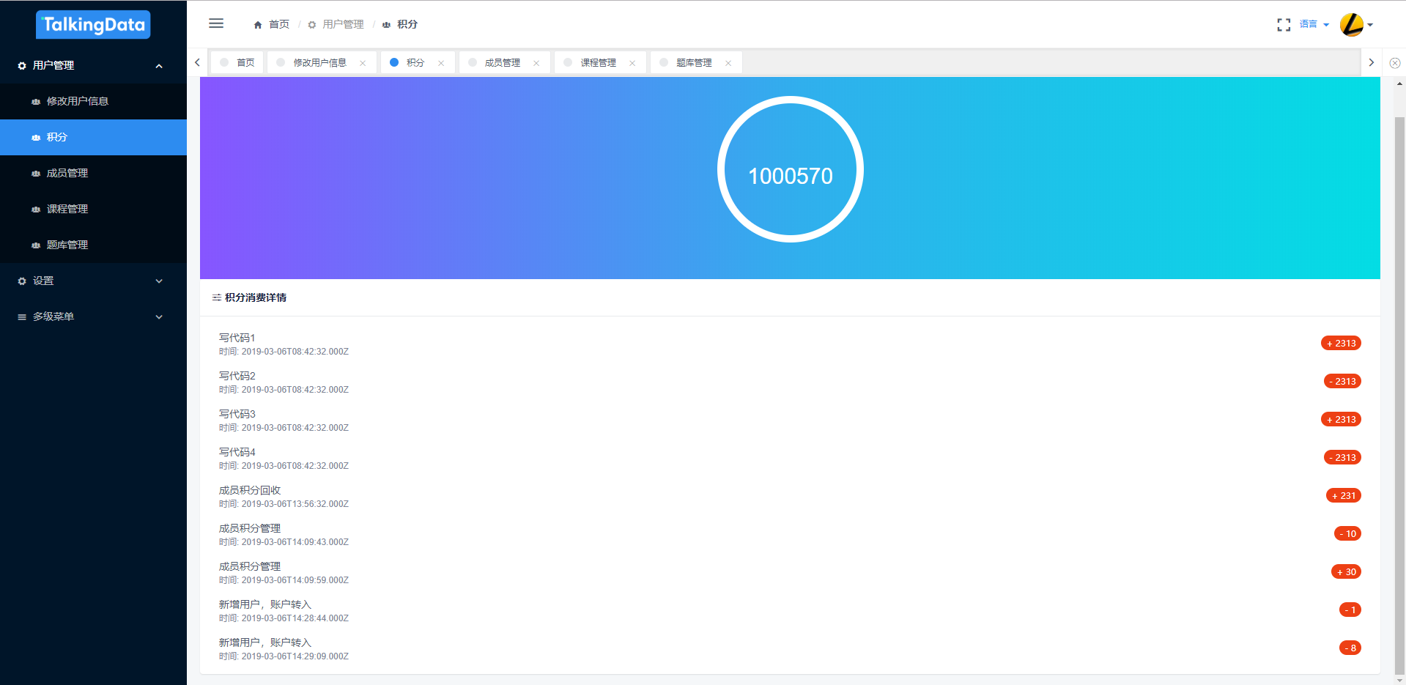
图4.3 积分详情

4.2.4修改用户信息
对于用户的基本信息在此页面是可以做查看以及修改的，对于用户基本信息，在这个页面直接修改保存。如果不需要做修改的部分并且希望还能保持原来的值的部分我们不做填写。
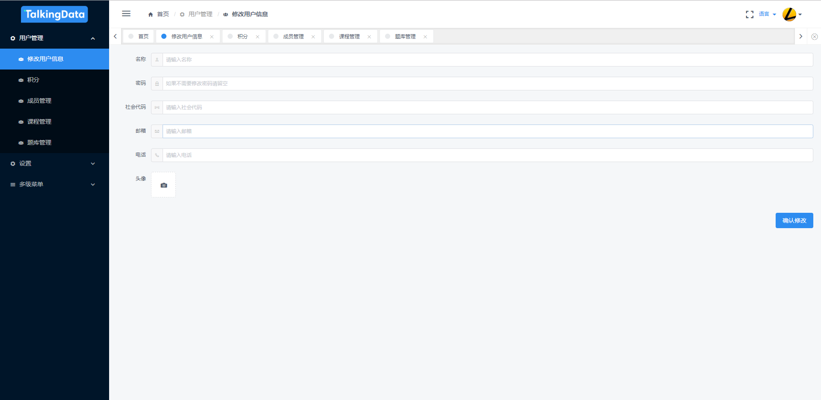
图4.4 用户信息修改

4.2.5 成员管理
这个菜单主要对于用户的增删改查，主页面就是对于用户的列表的查看，能够查看的信息主要就是Id，用户名，名称，电话，积分，头像，电子邮件，状态，登录失败次数 这些也是用户的比较重要的信息，直接在表格中就能很清楚的看到，并且可以直接修改数据。在这个表格中还使用了分页功能，因为很多时候数据量是很大的，用户的数量很多的时候如果一次性显示的话，就会导致服务器的压力很大，并且对于客户端的显示也是一个很大的挑战，可能用户并不想看到那么的内容，而是只想了解几页的内容，就没必要把所有的数据都展示出来。分页我们底层数据库使用了 limit 关键字来做。
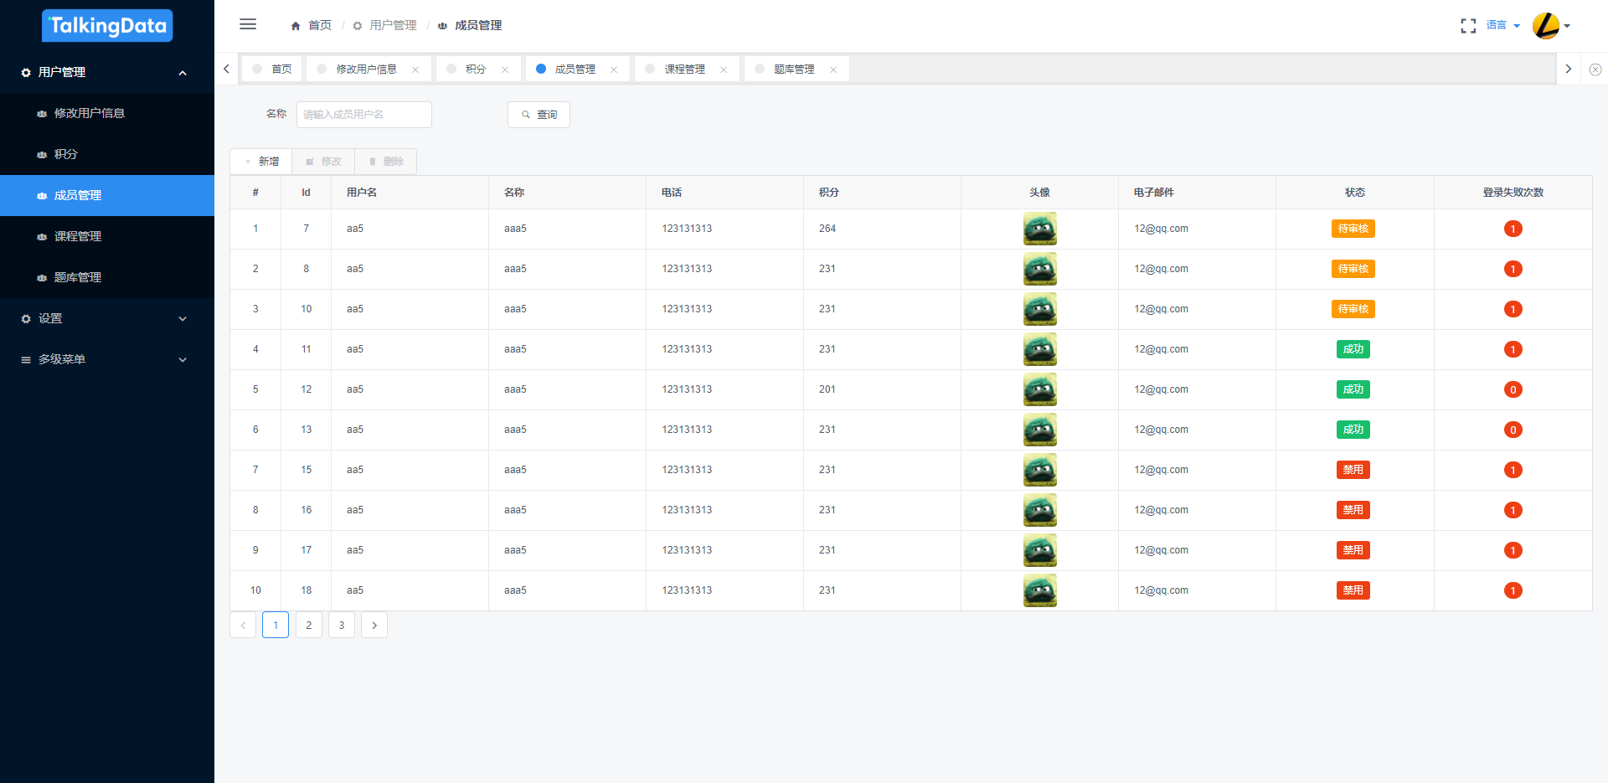
图4.5 成员列表

而对于上面的列表中的一些信息如果觉得有误的，或者因为用户的用户名取的有违反响应的规章制度的我们可以强制进行修改的，直接选中对应的一行，然后再点击编辑，就可以修改当前用户的信息了。我们对于成员的积分操作就是通过更新成员的信息完成的。如果对于一些不需要更新的字段我们就不用理它，让他默认即可。
用户也可以直接添加一个新的成员，点击添加用户即可，在填写积分的时候会从用户的手中扣除相应的积分，也会在积分信息页面展示出来积分的去向。

4.2.6 课程管理
课程管理的内容基本同用户信息，只是在课程审核的过程就是更新课程的状态，在修改课程中即可完成该项操作。
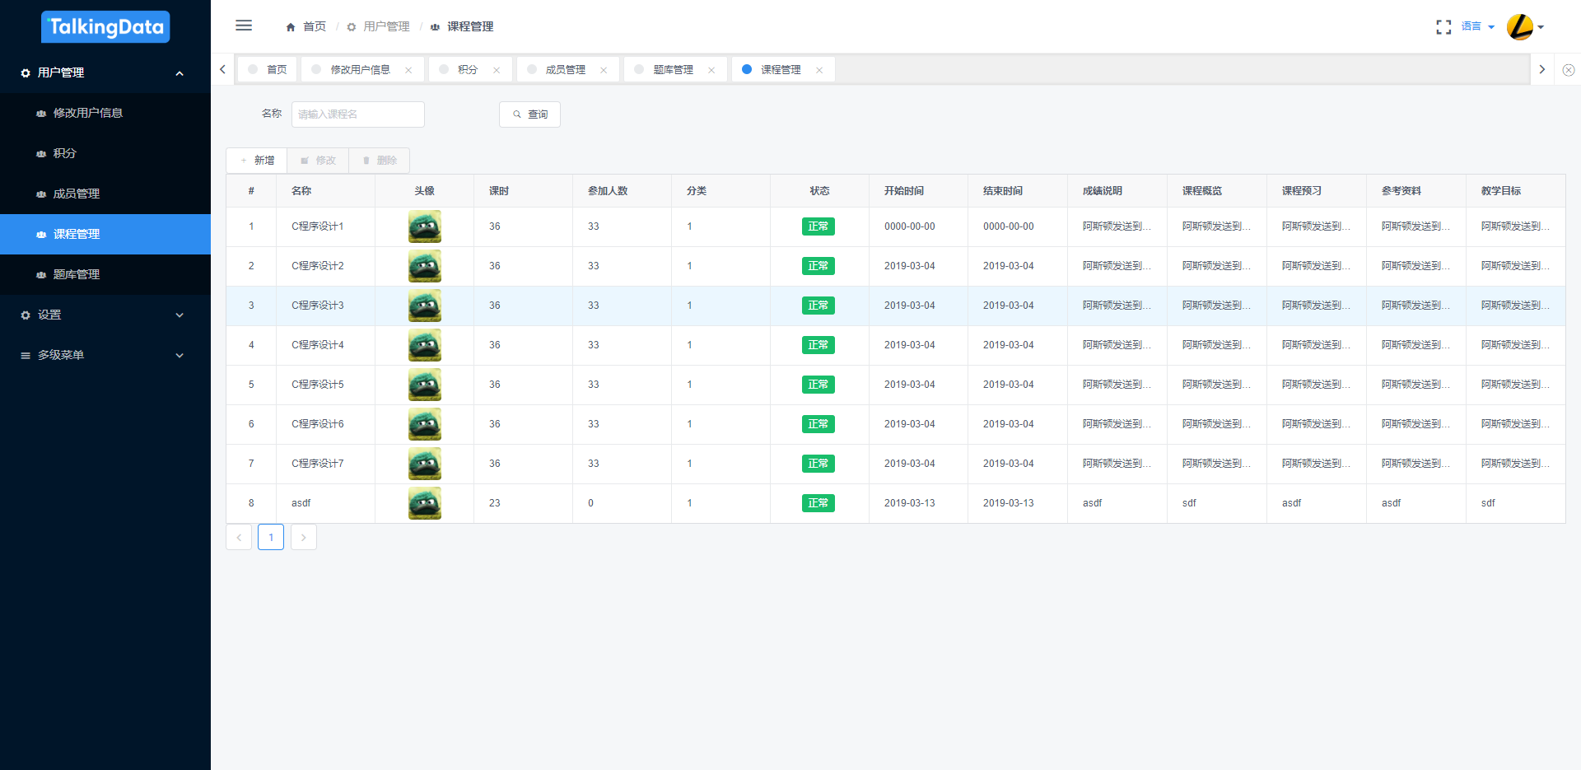
图4.6 课程列表

4.2.7 题库管理
对于题库管理主要在添加题目到题库的时候，需要根据不同的题目类型展示不同的题目输入组件。这里使用了组件化的思想创建题目。在根据用户选择不同的组件类型的时候为用户展示不同的输入控件。
比如在单项选择的时候则是默认显示四个选项，勾选正确答案，并且填好每一个选项的内容。
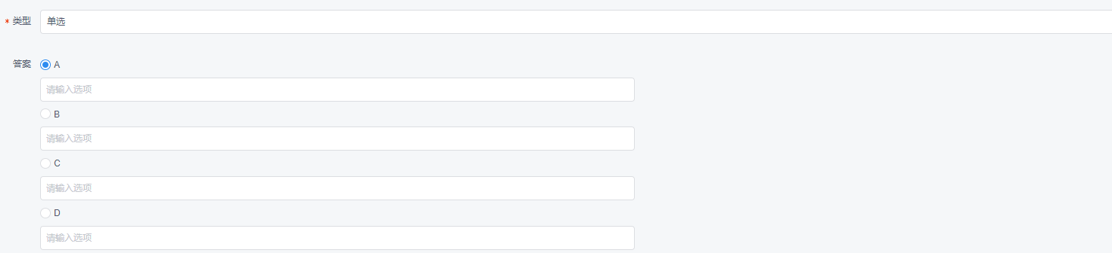
图4.7 单项选择

而多选时选项会更多，用户可以自定义的添加n个选项，在点击加号的时候就会增加新的选项供用户填写，并且正确答案也可以选择多个。
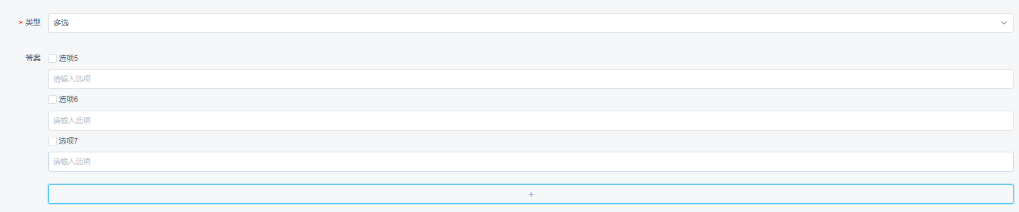
图4.8 多项选择

对于判断就比较简单只有正确和错误而言，就只有一个选择，这里采用了一个 RadioBox 控件完成数据的输入，并且当选择正确选项的时候给后台返回的结果是1，而错误选项返回的结果是0，然后写入数据库，节省了存储空间。
图4.9 正误判断

简答题则是直接书写答案，对应的是一个 textarea 控件，数据库所对应的字段类型是 text，可以存放大量的字符串。
图4.10 简答题

4.3 系统测试
系统测试是由多个方面的测试组成，主要测试系统能否正常登录，系统是否正常运行，通过进行多次实践来检查系统的工作。当系统在运行当中出现错误时，要将修改代码，及时改正错误，使其恢复正常的运行。当执行系统的某个操作时，页面跳转等功能是否正常。通过输入指定的动作，来查看期望输出的响应。
列举一个模块的用例表述测试流程，如下表 4.1 所示

表4.1 测试流程

测试类型 | 用例 | 期望结果 | 结果
功  能  测  试 | 输入存在的用户名不与之匹配的密码 | 返回登录失败重新登录 | 测试通过
功  能  测  试 | 输入不存在的用户名和存在的密码 | 返回登录失败重新登录 | 测试通过
功  能  测  试 | 输入存在的用户名和与之匹配的密码 | 登录成功，进入主界面 | 测试通过
边  界  测  试 | 输入空用户名非空密码 | 提示用户名不能为空 | 测试通过
边  界  测  试 | 输入非空用户名空密码 | 提示密码不能为空 | 测试通过
边  界  测  试 | 输入空用户名空密码 | 提示用户名和密码均不能为空 | 测试通过
边  界  测  试 | 用户名包含非法字符 | 提示用户名非法 | 测试通过
边  界  测  试 | 密码包含非法字符 | 提示密码非法 | 测试通过
边  界  测  试 | 用户名和密码包含非法字符 | 提示用户名和密码均非法 | 测试通过

5总结与展望
这次毕业设计研究的重点是如何实现“互联网+”教育之用户子系统，如何更好的将互联网技术与现代化教育体系很好地结合起来，如何实现新的教学模式从而提高教学质量，对教学体制的现代化，教学模式的互联网化有一定的影响和意义。经过我的研究与分析，现得出以下几点结论：
- 在全面互联网化的冲击下，教育模式必须要迎合新变化，必须改革传统的教学模式与教育体制，让教育更加现代化，更加具有时代特征。
- 在新型教育模式的创新过程中，我们仍然要坚守教育的初衷，即教书育人。我们要正确传播文化知识，并传递正确的价值观念。
- 在实现系统的过程中，不仅仅要实现系统应当具备的基础功能，还要具备易用性，健壮性的等特性。只有这样，才能让系统更好的投入真实的使用环境中。
同时，这个系统还存在一些进步空间。主要可以在以下方面进行优化和改进：
- 数据分析不够详细，没有深入的针对试题，或者每个学生的个人表现进行统计分析。可以完善相关数据库字段，实现可以自定义统计规则，统计出想要的数据并进行自动化分析的功能。
- 对异常情况的处理没有做到面面俱到。后续应该分析更多的测试数据，争取把异常处理做的更加全面化，更加人性化。
- 后台可以尝试用express进行重构，使得系统运行更加流畅。
另外，通过这段时间的学习，我也收获了不少。我对node.js的后台开发，Vue.js的相关前端开发有了更深入的体会，也掌握了用Axios实现前后端交互的能力。最重要的是，我体会到了团队之间相互信任，相互支持的魅力，这让我对未来工作中的团队协作也充满了期待。

致谢
感谢学校四年以来的培育，我会努力成为学校的骄傲。
感谢秦宝生老师对我毕业设计的细心指导，感谢吴江教授对于我毕业设计开题报告和文论提出的宝贵意见。
感谢梁丰麒，陈迪远，高凡，罗海，马东，孙宇槐的帮助，为我解决了许多业务上的疑惑问题。
感谢在这个毕业设计中所有帮助过我的人，我会继续努力。
感谢胡少华老师的帮助，帮助我解决了毕设的技术难题，提供了框架。

参考文献

[1] 胡鞍钢.中国进入创新2.0时代[N].人民政协报, 2016-09-06 (006) .
[2] 刘耀钦,袁承芬.“互联网+”到“互联网×”教育转型研究[J].汉江师范学院学报,2019,39(02):136-139.
[3] 何军,陈倩怡.Vue+Springboot+Mybatis开发消费管理系统[J].电脑编程技巧与维护,2019(02):87-88+102.
[4] 蒋凌燕,李中科.基于WebSocket和node.js的多终端数据采集系统研究[J].电脑知识与技术,2018,14(31):6-8.
[5,6] Yang Guanzhong, Li Hongxuan. Deep network text acquisition method based on WSFT model[J]. Computer Engineering and Applications, 2017, 53 (18) :236-242. Ioannis K, Chaniotis Kyriakos-Ioannis D, Kyriakou Nikolaos D. Tselikas Is Node. js a viable option for building modern web applications[J]. A Performance Evaluation Study Computing October,2015, 97 (10) :1023-1044.
[7] 王金龙,宋斌,丁锐.Node.js:一种新的Web应用构建技术[J].现代电子技术,2015,38(06):70-73. [8] 刘欣. 基于MVC模式的Web软件系统开发框架设计与实现[D]. 山东大学:山东大学,2013. [9] 宋婷婷, 徐世许.基于全采样和L1范数降采样的卷积神经网络图像分类方法[J].软件, 2018, 39 (02) :75-80. [10] 冼学辉. 基于Web的实时信息推送技术的研究[D].华北电力大学: 华北电力大学,2013. [11] Y Putra,A Hidayati. The implementation of restful web services into marketplace generator[J]. Journal of Physics: Conference Series,2019,1193(1). [12] 何军,陈贵民,黄惠海,郑汉军,陈思德.关于RESTful架构的设计[J].网络安全技术与应用,2019(01):37. [13] 朱勇,伏海旭.基于RESTful的在线请假管理系统设计与实现[J].现代计算机(专业版),2018(36):96-100. [14] 王鹏强.基于vue的MVVM框架的研究与分析[J].电脑知识技术,2019,15(11):97-98+100. [15] 王鹤琴,朱珍元.基于MVVM模式的Web开发研究[J].菏泽学院学报,2019,41(02):7-13. [16] Sánchez-de-Madariaga Ricardo,Muñoz Adolfo,Castro Antonio L,Moreno Oscar,Pascual Mario. Executing Complexity-Increasing Queries in Relational (MySQL) and NoSQL (MongoDB and EXist) Size-Growing ISO/EN 13606 Standardized EHR Databases.[J]. Journal of visualized experiments : JoVE,2018(133). [17] Bjelić, Marjana,Poščić, Patrizia,Jakšić, Danijela. DATABASE MODELING TOOLS REVIEW – MYSQL WORKBENCH, OPEN MODELSPHERE, DIA[J]. Zbornik Veleučilišta u Rijeci,2018.
[18] 曾玮,王丹.基于Spring Session及Redis的高校Web服务器会话保持技术研究[J].实验室科学,2019(02):68-75.
[19] Divya Mahajan,Cody Blakeney,Ziliang Zong. Improving the energy efficiency of relational and NoSQL databases via query optimizations[J]. Sustainable Computing: Informatics and Systems,2019.
[20] 刘进京.修复损坏的InnoDB表空间[J].网络安全和信息化,2017(02):129.
[
[
[
[
[
[
[
[
[
[

